ПрЕСС-РЕЛИЗ

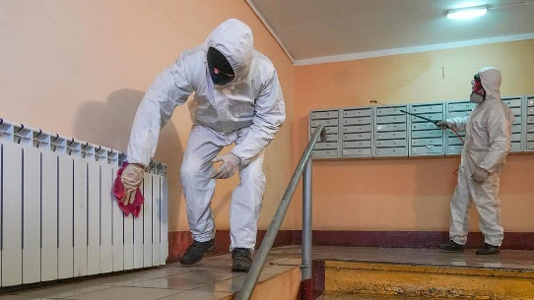

О разъяснениях Роспотребнадзора о праве управляющей организации проводить работы по дезинсекции, дератизации и дезинфекции

Федеральной службой по надзору в сфере защиты прав потребителей и благополучия человека в письме от 28.02.2024 № 09-2418-2024-40 «О рассмотрении обращения» представлены, в том числе следующие разъяснения о праве управляющей организации проводить работы по дезинсекции, дератизации и дезинфекции:

• дезинфекционные, дезинсекционные и дератизационные мероприятия на объектах проводятся персоналом организаций, в соответствии с учредительными документами которых одним из видов экономической деятельности является осуществление дезинфекционной, дератизационной и дезинсекционной деятельности (п. 89 раздела III СанПиН 3.3686-21 «Санитарно-эпидемиологические требования по профилактике инфекционных болезней» (далее – СанПиН 3.3686-21);

• органы государственной власти субъектов РФ, органы местного самоуправления, юридические лица и индивидуальные предприниматели обеспечивают организацию и осуществление дезинфекционных, дезинсекционных, дератизационных мероприятий, направленных на предупреждение возникновения и распространения инфекционных болезней на эксплуатируемых объектах, в том числе посредством привлечения специализированных организаций, осуществляющих дезинфекционную деятельность (п. 88 раздела III СанПиН 3.3686-21);

• юридические лица и индивидуальные предприниматели, осуществляющие деятельность по оказанию услуг по дезинфекции, дезинсекции и дератизации в целях обеспечения санитарно-эпидемиологического благополучия населения, обязаны получить лицензию на осуществление указанной деятельности не позднее 01.03.2025 (ст. 3 Федерального закона от 29.05.2023 № 194-ФЗ «О внесении изменений в Федеральный закон «О лицензировании отдельных видов деятельности» и ст. 44 Федерального закона от 30.03.1999 № 52-ФЗ «О санитарно-эпидемиологической благополучии населения»).

